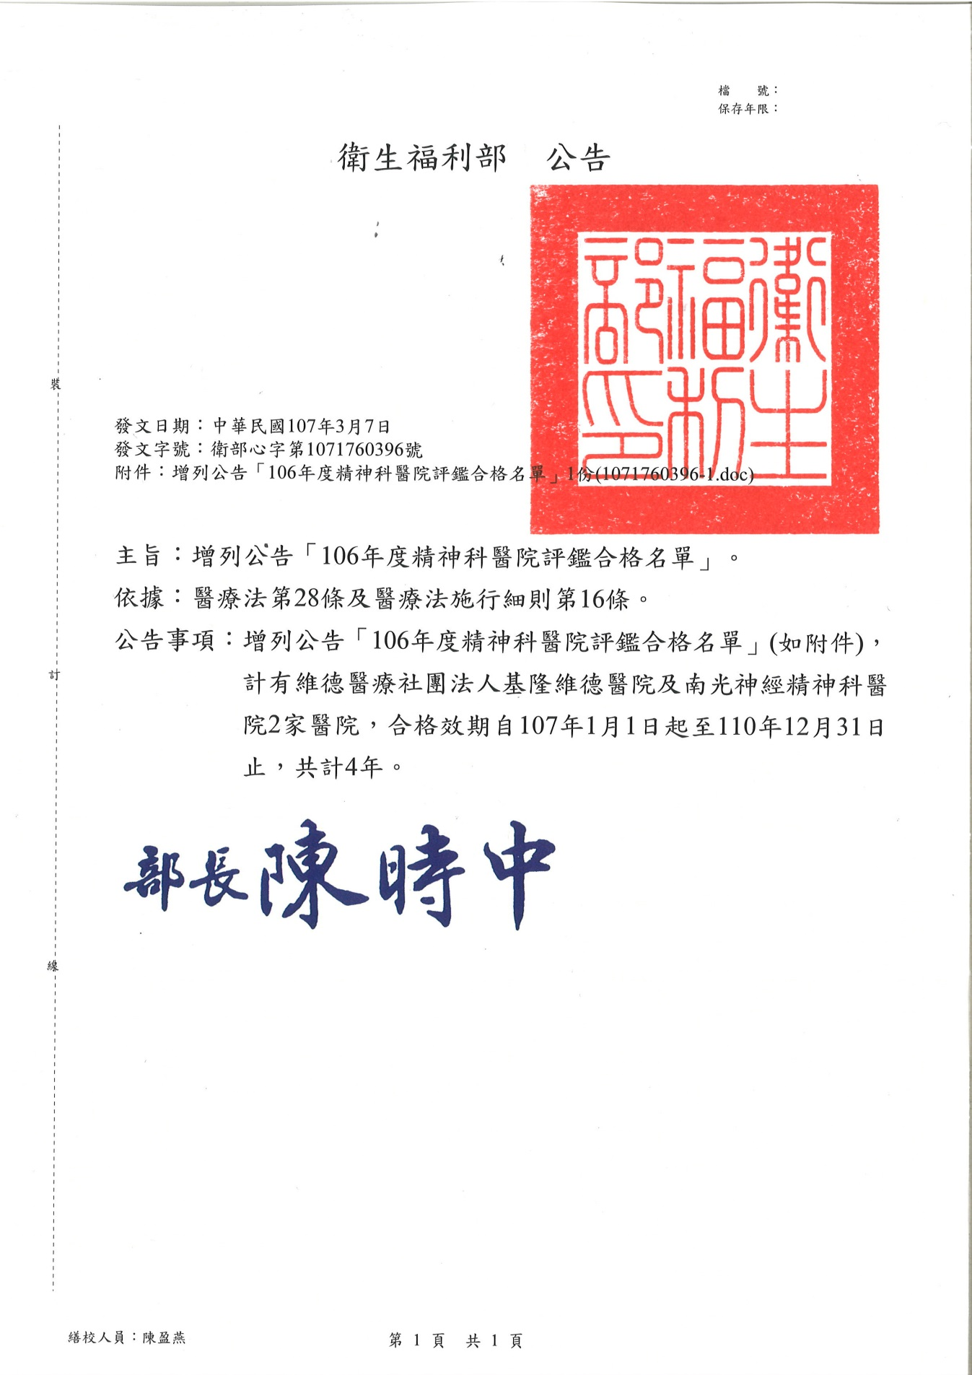
增列公告106年度精神科醫院評鑑合格名單
（合格效期：自107年1月1日起至110年12月31日止）
編號 | 機構代碼 | 醫院名稱 | 縣市 | 評定結果
1 | 0911010010 | 維德醫療社團法人基隆維德醫院 | 基隆市 | 精神科醫院評鑑合格
2 | 1511060022 | 南光神經精神科醫院 | 基隆市 | 精神科醫院評鑑合格

